心连心培训信息录入系统
使 用 说 明

简明手册

四川华庭建设有限公司

目 录
第一章 系统概述
第二章 系统架构
第三章 快速开始
第四章 功能详解
第五章 传统方式与本系统对比
第六章 操作流程指南
第七章 优化建议
第八章 常见问题FAQ

第一章 系统概述
心连心培训信息录入系统是一款面向施工现场的安全培训管理工具，解决传统人工信息录入、纸质答题、Excel手动整理等低效环节。
系统核心功能：
1. 身份证OCR智能识别：手机拍摄身份证，自动提取姓名、号码、民族、性别、年龄，一键生成登记卡Word。
2. 在线答题考试：覆盖普工、焊工、探伤、高处作业、吊装作业、电工、叉车7个工种，后端判分、防作弊、成绩自动归档。
3. 门禁数据导出：一键生成门禁系统导入表（CSV）和照片压缩包，支持门禁恢复申请。
适用对象：施工企业录入员、安全管理人员、管理员、培训考生。
第二章 系统架构
2.1 技术架构
系统采用前后端分离架构。前端为纯HTML页面，兼容手机浏览器；后端基于FastAPI，数据库使用SQLite，任务队列使用Redis+Celery，OCR引擎采用PP-OCRv6（1.5M轻量模型），文档生成使用python-docx与openpyxl。
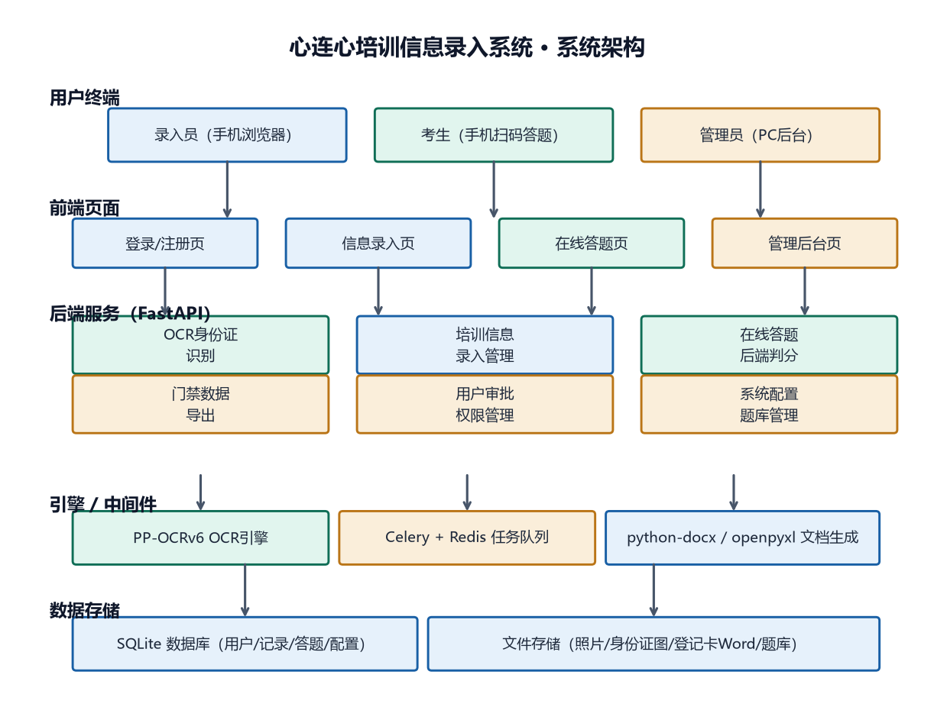
图：arch
2.2 技术栈说明
· 后端：Python 3.13 + FastAPI + Uvicorn
· 数据库：SQLite（WAL模式）+ Redis（Celery任务队列）
· OCR引擎：PP-OCRv6 Tiny + RapidOCR + OpenCV（身份证自动裁剪、方向校正）
· 文档：python-docx（登记卡/答题报告）+ openpyxl（Excel导出）
· 部署：Docker + Docker Compose（可选）
第三章 快速开始
3.1 系统访问
在浏览器输入服务器地址（如 http://服务器IP:8000）即可访问。系统支持手机端自适应，无需安装App。
3.2 账号注册与登录
· 录入员：点击“新用户注册” → 填写姓名、手机号、工作单位、密码 → 提交后等待管理员审批 → 审批通过后登录。
· 管理员：使用系统预设账号（admin / admin123）登录，审批通过后注册。
· 考生：无需注册，直接扫码或访问 /exam 页面进入答题。
3.3 角色说明
· 录入员：录入培训人员信息，可查看/修改自己的历史记录，下载登记卡。
· 管理员：审批用户、管理培训记录、导出门禁数据、查看答题成绩、系统配置。
· 考生：在线答题，提交后即时查看得分。
第四章 功能详解
4.1 身份证OCR智能录入
拍照上传身份证后，系统依次执行：OCR识别文字 → 智能提取姓名/号码/民族 → 解析性别与年龄 → 校验18位身份证合法性 → 自动裁剪身份证图像 → 生成登记卡Word。
识别失败时可手动输入，补充信息后上传人员照片，点击提交即可入库。
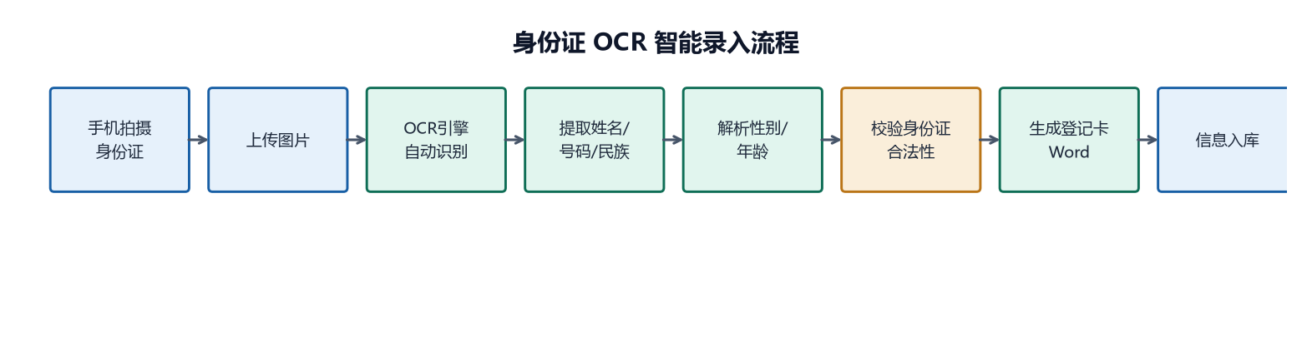
图：ocr_flow
4.2 在线答题考试
系统预置7个工种题库，管理员可上传Excel更新。考试设有开放时间窗口（如08:00-12:00），非开放时段禁止答题。考生输入姓名+身份证后6位验证身份，选择科目后逐题作答，提交后后端自动判分，成绩入库。
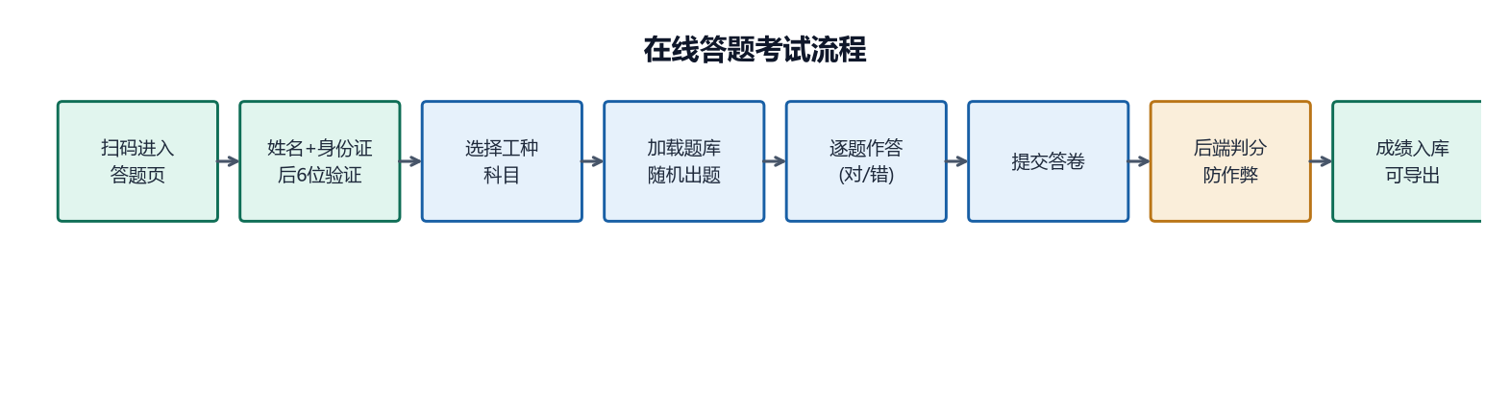
图：exam_flow
4.3 门禁数据导出
管理员在后台勾选培训人员，一键导出门禁系统导入表（CSV，GBK编码）和照片压缩包（ZIP）。支持“门禁恢复”申请，由录入员提交恢复人员名单，管理员审批后导出。
4.4 数据导出与统计
· 培训信息表：按单位/日期/姓名筛选，导出Excel（按模板格式）。
· 答题成绩：按单位/科目/姓名检索，支持导出答题详情Word报告（含逐题对错）。
· 照片包：全部培训人员照片一键打包ZIP。
4.5 系统配置管理
管理员可配置：考试时间窗口、区域权限列表、工种列表、题库文件上传。
第五章 传统方式与本系统对比
5.1 信息录入对比
对比项 | 传统手动方式 | 本系统
信息采集 | 手填纸质表格 | 身份证拍照，OCR自动识别
信息校验 | 人工核对，易出错 | 身份证号自动校验，自动解析性别/年龄
登记卡生成 | 手动制作Word，反复调格式 | 一键自动生成，带身份证裁剪图
照片管理 | 文件夹混乱，编号易重复 | 按用户ID+时间戳自动命名归档
单人工时 | 5-8分钟 | 30秒-1分钟

5.2 答题考试对比
对比项 | 传统手动方式 | 本系统
试卷分发 | 打印纸质试卷，多工种单独打印 | 手机在线加载，多工种题库独立
防作弊 | 人工监考，难以杜绝 | 考试时间窗口控制，后端判分，正确答案不暴露
成绩统计 | 人工批改，手动录入Excel | 提交即判分，自动入库可导出
成绩追溯 | 纸质试卷易丢失 | 答题详情永久保存，可导出Word报告
单人工时 | 3分钟（含收发） | 0.1分钟（提交即出分）

5.3 数据管理对比
对比项 | 传统手动方式 | 本系统
数据存储 | Excel表格分散在各人电脑 | 统一SQLite数据库，集中管理
检索查询 | 翻Excel找记录 | 按姓名/单位/日期/工种筛选，秒级检索
门禁导入 | 手工整理名单，重命名照片 | 一键导出门禁CSV+照片ZIP
数据导出 | 手动复制粘贴，格式不统一 | 按模板自动生成Excel，字段统一
数据安全 | 无备份，易误删 | 权限分级控制，Token鉴权，照片加密访问

5.4 效率提升量化
下图对比了传统手动方式与本系统在信息录入、答题判分、门禁数据整理三个环节的单人（或批量）耗时：
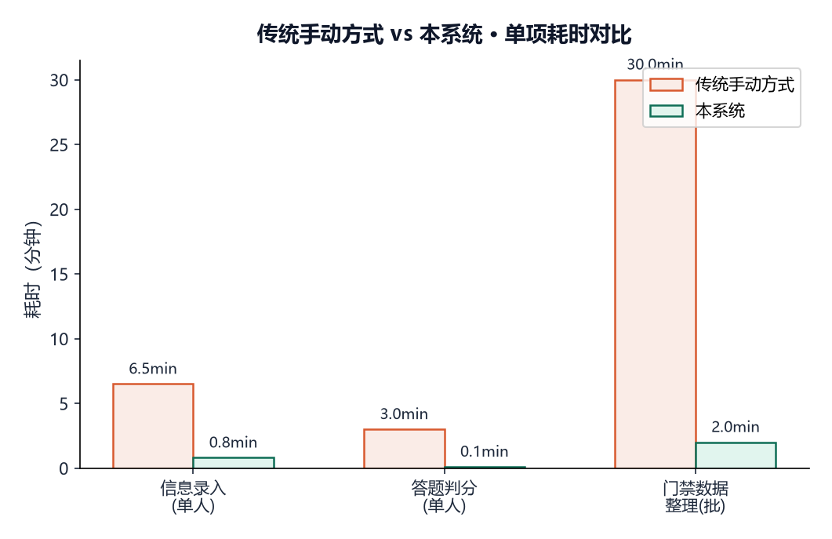
图：time_compare
以30人班组为例：信息录入从约3.5小时缩短至15分钟；答题判分从1.5小时缩短至3分钟；门禁数据整理从1小时缩短至2分钟。整体效率提升约80%。
第六章 操作流程指南
6.1 录入员操作流程
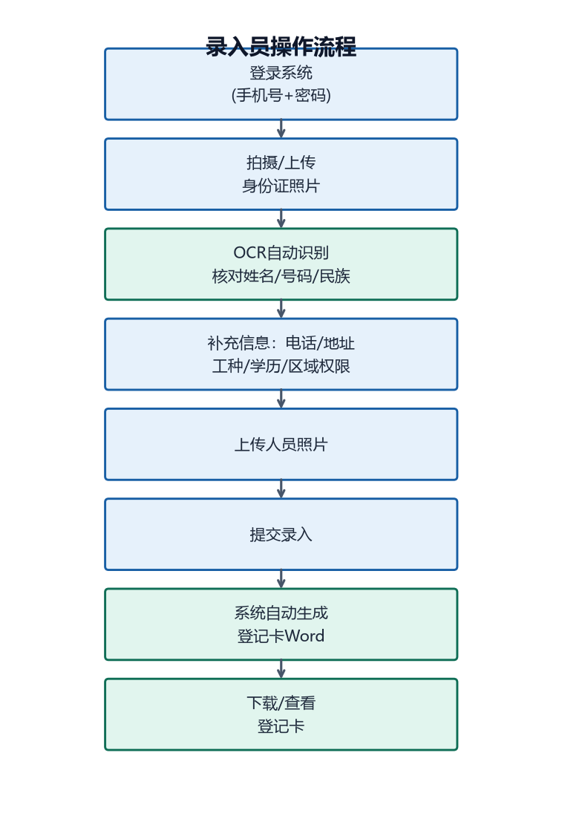
图：operator_flow
6.2 管理员操作流程
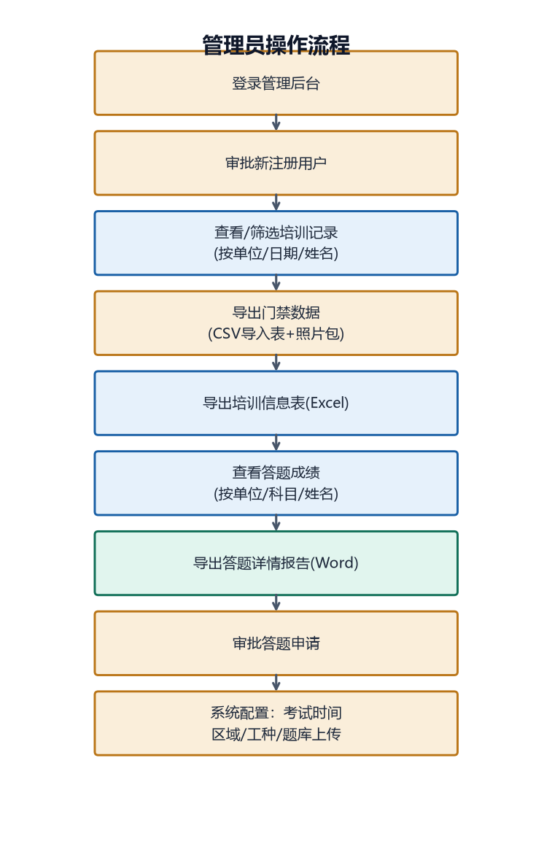
图：admin_flow
6.3 考生答题流程
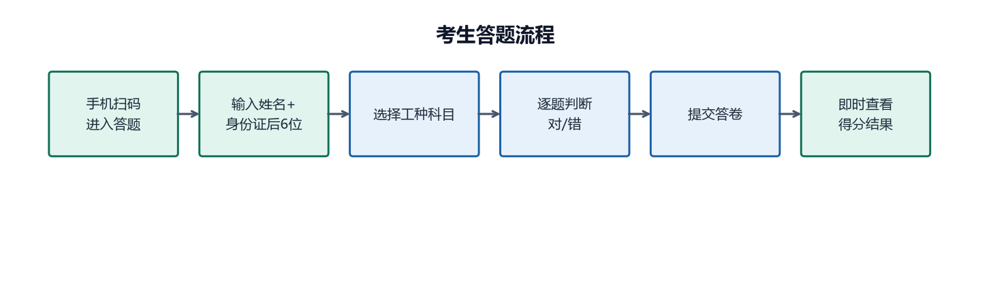
图：examinee_flow
第七章 优化建议
7.1 已实现的优化
· 身份证OCR：PP-OCRv6模型+多级裁剪兜底（document-preprocessor → OCR文字框 → 颜色检测），识别率>90%。
· 防作弊：后端判分、频率限制（5分钟/次）、考试时间窗口控制。
· 数据安全：Token HMAC签名鉴权、敏感目录保护（身份证照片/登记卡需Token访问）、密码加盐哈希存储。
· 并发优化：Celery异步队列处理OCR、SQLite WAL模式提升读写并发。
7.2 未来可扩展方向
· 题库题型扩展：当前仅支持判断题，可扩展为单选/多选/填空题。
· 人脸识别签到：将照片上传升级为活体人脸识别，实现无纸化签到。
· 多项目管理：支持多个工地/项目独立配置题库和区域权限。
· 数据看板：大屏展示各班组答题通过率、工种分布、历史趋势。
第八章 常见问题FAQ
Q1：OCR识别错误怎么办？
A：手动修改姓名、身份证号、民族字段，点击提交即可。系统以人工核对后的信息为准。
Q2：考试提交后能否修改？
A：不能修改。5分钟后可重新答题，系统保留全部历史记录。
Q3：登记卡Word丢失后能否重新下载？
A：可以。只要记录存在，下载时系统会重新根据数据库中的文字和身份证照片实时生成Word。
Q4：如何更新题库？
A：管理员登录后台，选择对应科目，上传新的.xlsx题库文件即可。格式：B列题目，D列答案（对/错）。
Q5：门禁恢复申请怎么操作？
A：录入员在“门禁恢复”页面勾选需要恢复的人员，提交后管理员在后台导出对应的门禁导入包。
Q6：系统无法启动怎么办？
A：检查Python环境及依赖（requirements.txt），确保redis-server已启动。Docker部署方式已提供docker-compose.yml。
Q7：照片格式有什么要求？
A：支持jpg、jpeg、png，单张不超过5MB。建议使用竖向3:4比例照片。
Q8：能否同时录入多人？
A：当前录入需逐人提交，但录入速度已提升至30秒/人。多人时可连续拍照连续录入。

